**Instituto Nacional de Educación Diversificado.**

**INED**

**Santa Cruz Naranjo, Santa Rosa.**

Catedrático: Gustavo Blanco.

Nombre de los integrantes:

Elvis Danilo Puaque Yuman, ID 1827

Materia: Sistemas

Tema: Proyecto de videojuego en visual basic

Grado: 4.to.

Carrera: Bachillerato en computación

Ciclo Escolar:

2025

**Índice**

Contenido

Metodología de desarrollo 3

Recolección de requerimientos 4

Recolección de Información 5

Creación de identidad del proyecto 6

Diseño del papel 7

Diagrama de flujo 8

8

# Metodología de desarrollo

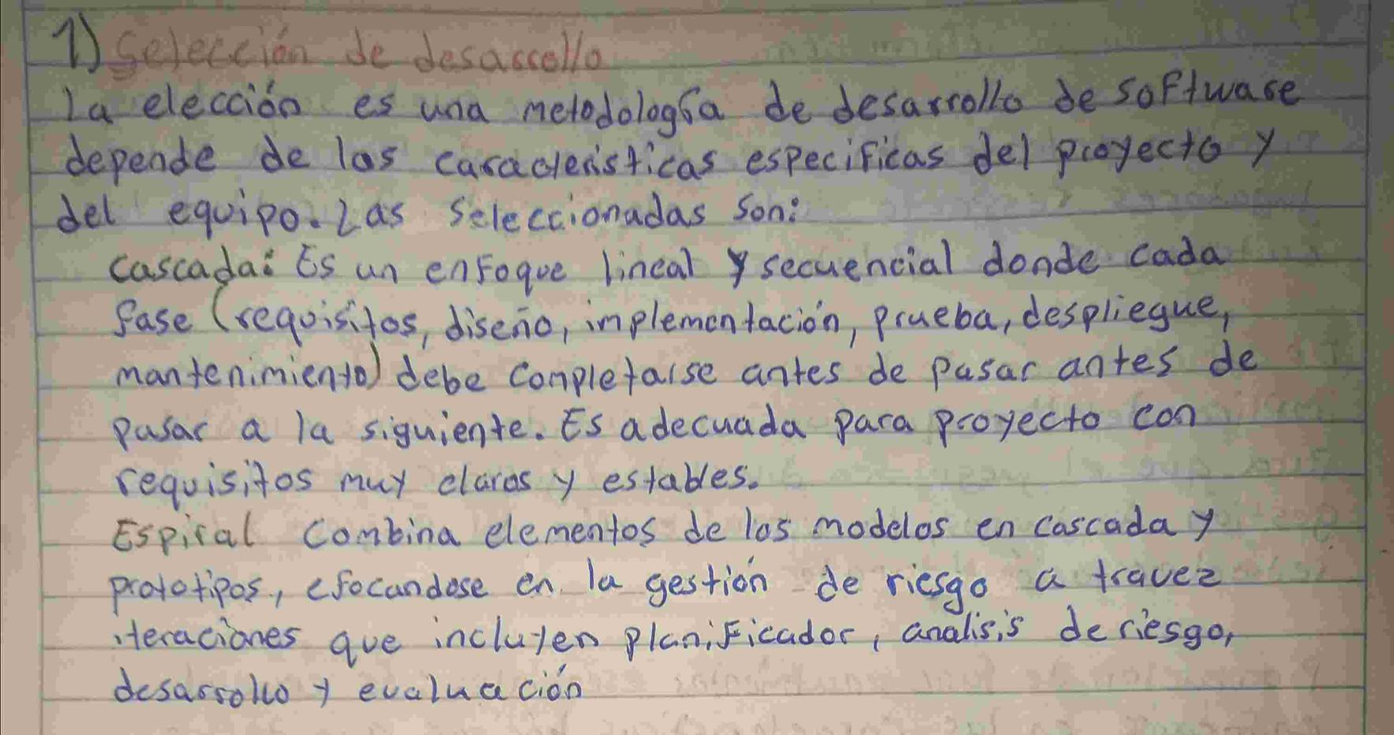

# Recolección de requerimientos

## Recolección de Información

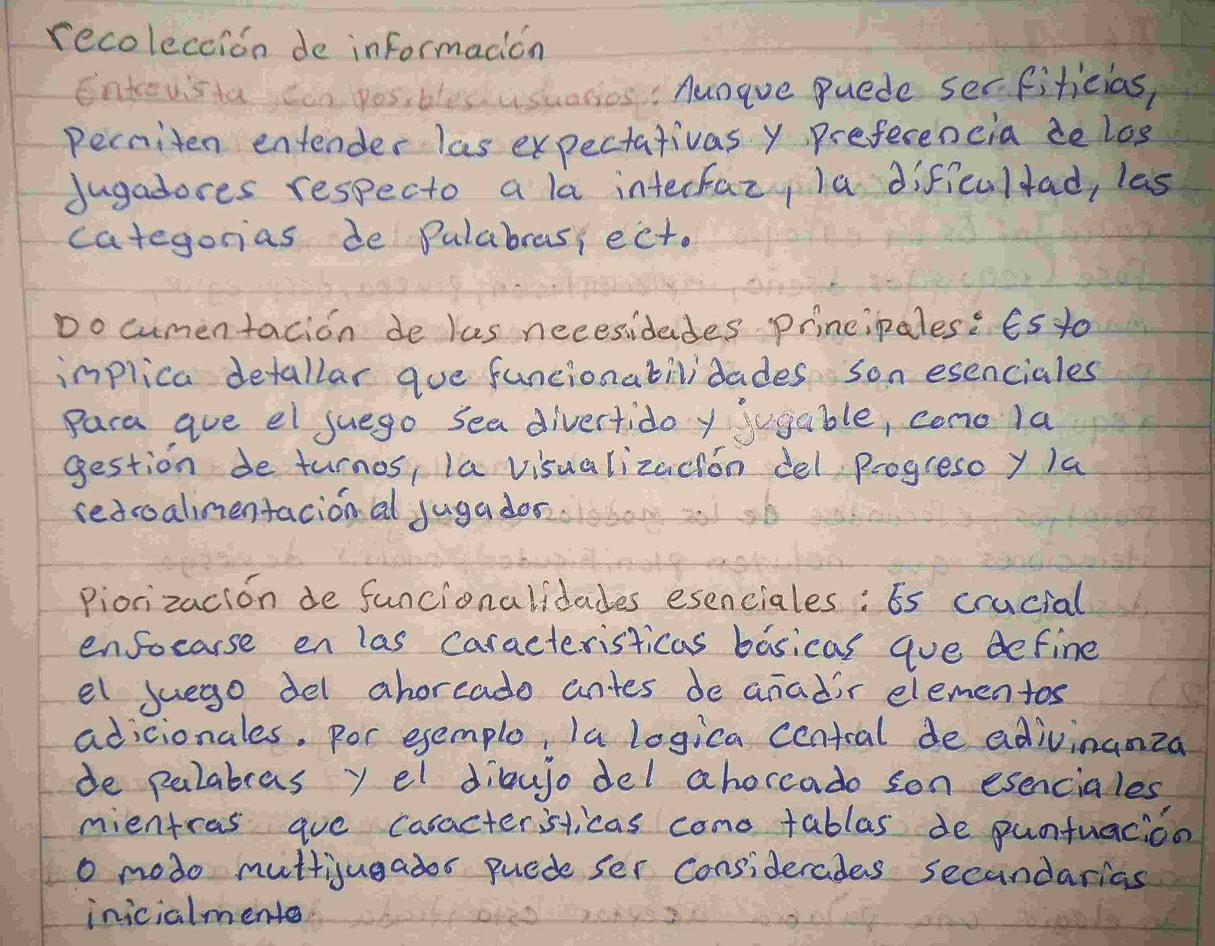

# Creación de identidad del proyecto

# Diseño del papel

# Diagrama de flujo

# 